

Elaboración y comprobación de los moldes para calzado Derby

Breve descripción:
El componente formativo explica cómo elaborar y verificar moldes de calzado Derby, desde el trazado de líneas guía en la horma hasta la construcción de moldes patrón, piezas de corte y forros. Detalla variantes como puntera, bigotera y chapeta. También resalta la importancia de la maqueta para comprobar ajustes, diseño y funcionalidad antes de la producción final.

junio 2025
Tabla de contenido
Introducción 4
1. Líneas y puntos básicos para el desarrollo del patronaje 5
2. Obtener camisa (trepa) de forma manual 16
3. Tipología calzado Derby y sus variaciones 22
3.1. Reseña histórica 22
3.2. Variaciones del Modelo Derby 23
4. Moldes, conceptos y tipos 24
5. Elaborar moldes para el modelo tipo Derby liso 26
5.1. Elaborar molde patrón para el modelo tipo Derby liso 26
5.2. Despiece de moldes para el modelo tipo Derby liso 33
5.3. Moldes forro para el modelo tipo Derby liso 37
6. Elaborar moldes para el modelo tipo Derby con puntera y talón 42
6.1. Elaborar molde patrón para el modelo tipo Derby con puntera y talón 42
6.2. Despiece de moldes para el modelo tipo Derby con puntera y talón 48
6.3. Moldes forro para el modelo tipo Derby con puntera y talón 51
7. Elaborar moldes para el modelo tipo Derby con Bigotera 54
7.1. Elaborar molde patrón para el modelo tipo Derby con Bigotera 54
7.2. Despiece de moldes para el modelo tipo Derby con Bigotera 56
8. Elaborar moldes para el modelo tipo Derby con chapeta 57
8.1. Elaborar molde patrón para el modelo tipo Derby con chapeta 58
8.2. Despiece de moldes para el modelo tipo Derby con chapeta 61
8.3. Moldes forro para el modelo tipo Derby con chapeta 64
9. Elaboración maqueta de comprobación 65
9.1. Funciones principales de la maqueta 65
9.2. Materiales comunes para la elaboración de maquetas 66
9.3. Importancia de la maqueta 66
Síntesis 67
Material complementario 68
Glosario 69
Referencias bibliográficas 70
Créditos 71

Introducción
En la industria de la fabricación de calzado, la precisión en el desarrollo de moldes resulta esencial para asegurar la calidad y estandarización de los productos. Este proceso requiere el dominio de técnicas manuales, así como el conocimiento de principios de diseño y patronaje.
Este componente formativo presenta los pasos fundamentales para la creación de moldes patrón y moldes de corte, desde la preparación inicial de la horma hasta la obtención de piezas listas para la producción. El recorrido comienza con el enmascarado de la horma, etapa clave para trazar las líneas y formas que estructuran el modelo. A continuación, se elabora de manera manual la camisa o trepa, que sirve de base para construir el molde patrón.
A partir de la trepa, se procede a la elaboración del molde patrón, que actúa como referencia principal para la fabricación del calzado, asegurando medidas y proporciones adecuadas. Finalmente, se profundiza en la elaboración de moldes específicos para los modelos tipo Derby, incluyendo el despiece, referenciado y comprobación de los moldes, un proceso crucial para identificar y organizar las piezas necesarias para el ensamble del calzado.

Líneas y puntos básicos para el desarrollo del patronaje
En la industria de fabricación de calzado, la precisión en el desarrollo de moldes resulta fundamental para garantizar la calidad y la estandarización de los productos. La elaboración de moldes requiere el dominio de diversas técnicas manuales, así como el conocimiento de principios relacionados con el diseño y el patronaje.
Este componente formativo explica los pasos esenciales para crear moldes patrón y moldes de corte, desde la preparación inicial de la horma hasta la obtención de piezas listas para producción. El proceso comienza con el enmascarado de la horma, etapa clave en la que se trazan las líneas y formas que definen la estructura del modelo. A continuación, se elabora manualmente la camisa o trepa, que sirve como base para construir el molde patrón.
A partir de la trepa se desarrolla el molde patrón, el cual se convierte en la principal referencia en la fabricación del calzado, asegurando medidas y proporciones correctas. Luego, se avanza en la creación de moldes específicos para modelos tipo Derby, incluyendo el despiece, la referenciación y la comprobación de los moldes; pasos que permiten identificar y organizar las piezas requeridas en el proceso de ensamble.
Al iniciar el patronaje, es indispensable conocer los puntos y líneas guía básicas, pues constituyen referencias esenciales para cualquier modelo. Aunque pueden variar según el diseño, estas guías deben marcarse siempre sobre la horma. El dominio de su uso permite al patronista alcanzar un alto nivel de exactitud en la elaboración de los moldes.

Punto metatarsiano
Para trazar las líneas básicas, primero se deben identificar los puntos metatarsianos, que corresponden a los cinco huesos del pie articulados con los dedos. Estos puntos, ubicados entre el primer y el quinto metatarsiano, se encuentran en las zonas más sobresalientes a cada lado de la base de la horma.
Para obtenerlos, se coloca la horma apoyada sobre una superficie recta, asegurando que la línea de plantilla quede perpendicular a dicha superficie. La parte posterior de la horma debe tocar completamente la base; el otro punto de contacto con la superficie, conocido como punto tangencial, corresponde al punto metatarsiano. Este procedimiento se realiza en ambas caras de la horma, como se aprecia en la imagen siguiente.
- Punto metatarsiano externo
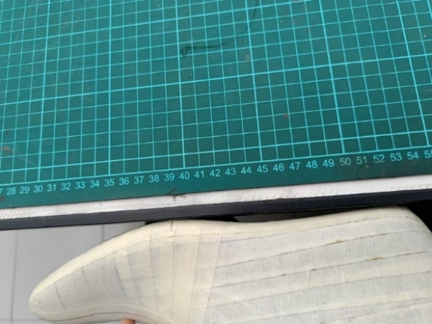

- Punto metatarsiano interno
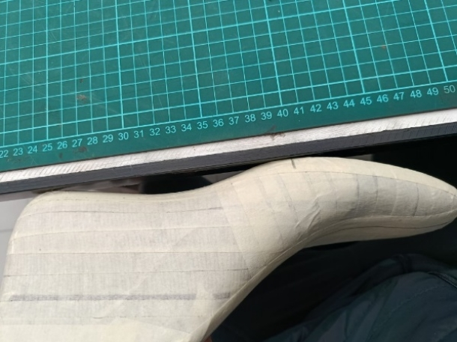

Línea metatarsiana
Para trazar esta línea, se emplea una cinta métrica, alineándola de forma que una los puntos metatarsianos interno y externo. Luego, se marca el trazo con un portaminas, tal como se ilustra en la imagen siguiente.
- Trazado de la línea metatarsiana
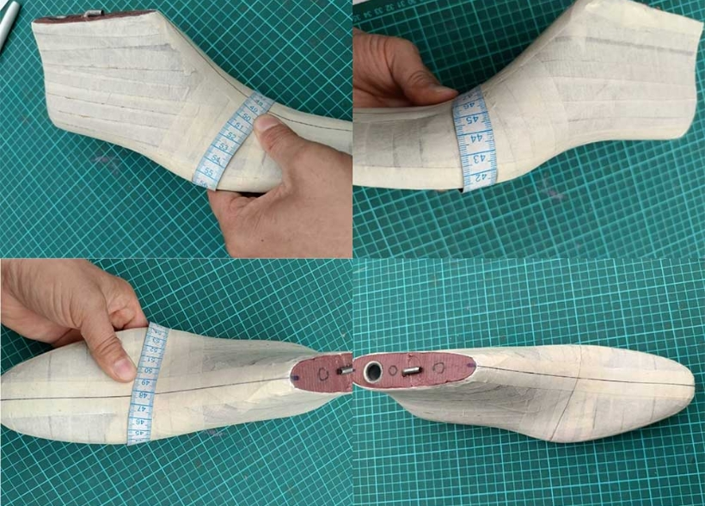
Este punto se obtiene en la intersección entre el eje del empeine y la línea metatarsiana, tal como se presenta en la imagen.
- Identificación del punto de calzada
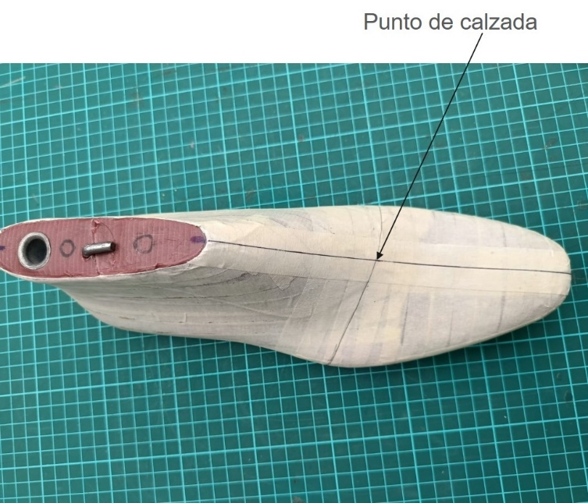

Punto de atraque
Este punto se ubica en la mitad de la distancia entre el punto de calzada y la línea de plantilla, siguiendo el trazo de la línea metatarsiana. Se determina en ambos lados de la horma, tanto en el interno como en el externo, como se presenta en las siguientes imágenes.

- Determinación del punto de atraque externo
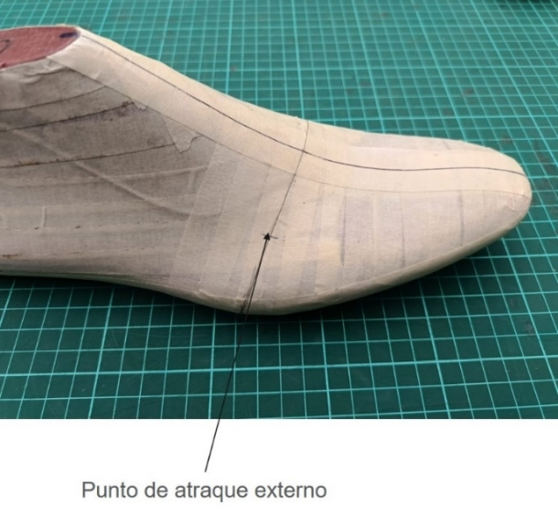
- Determinación del punto de atraque interno
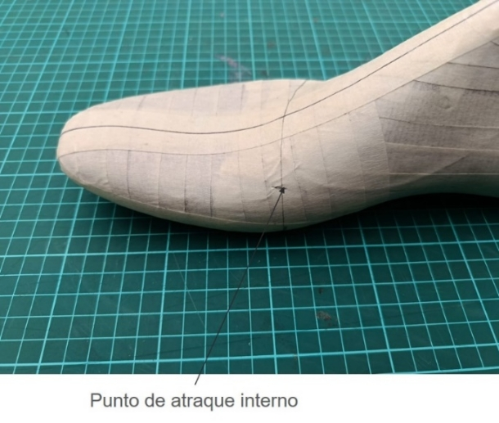

Punto de altura de talón
Este punto se obtiene midiendo desde la línea de plantilla hacia la parte superior, específicamente sobre el eje del talón. La altura se calcula sumando una medida fija al número de la horma, según el tipo de calzado:
- Para calzado de hombre: número de la horma + 20 mm.
- Para calzado de mujer: número de la horma + 18 mm.
Ejemplo:
- Horma n.º 40 + 20 mm = 60 mm (altura del talón para hombre).
- Horma n.º 40 + 18 mm = 58 mm (altura del talón para mujer).

- Cálculo de la altura del talón
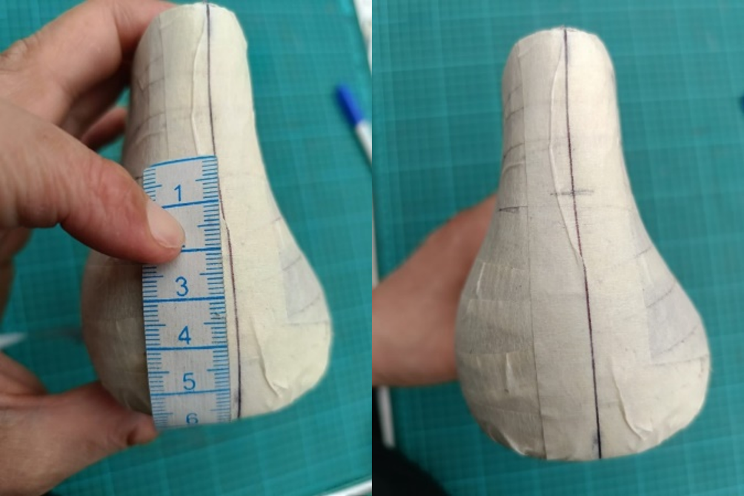

Línea de profundidad
Esta línea se obtiene al unir, con ayuda de una cinta métrica, el punto de altura del talón con el punto de atraque. Una vez alineados, se marca el trazo, como se indica en la figura.
- Trazado de la línea de profundidad
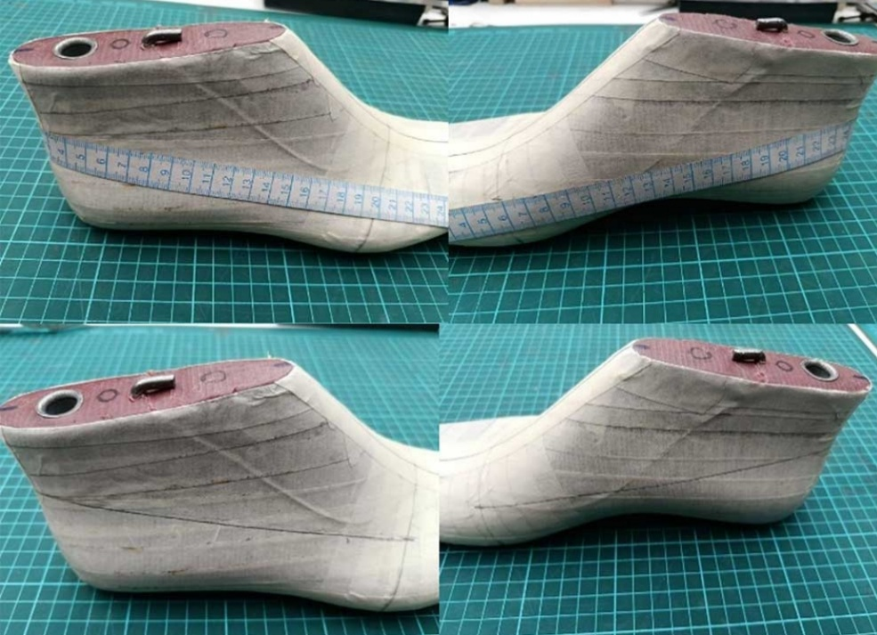

Punto de entrada
Este punto se determina midiendo desde el punto de calzada hacia arriba una distancia equivalente al número de la horma, sumando:
- 28 milímetros si se trata de una horma de dama o niño.
- 30 milímetros si es una horma de hombre.
Ejemplo:
- Horma n.º 40 + 30 mm = 70 mm.
- Horma n.º 40 + 28 mm = 68 mm.
Así se establece la ubicación del punto de entrada, como se indica en la siguiente imagen.
- Punto de entrada
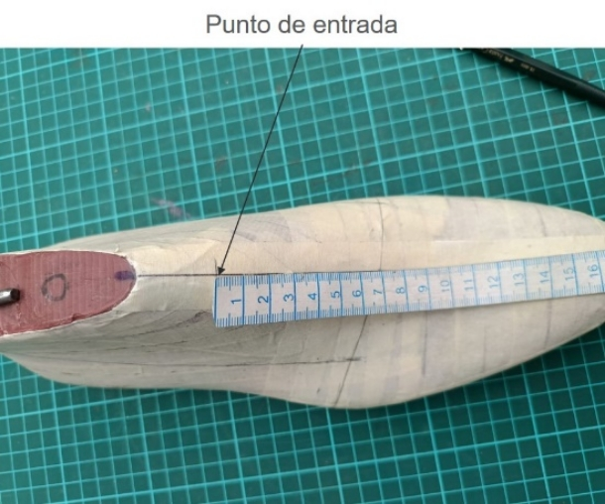

Línea de entrada
Esta línea se obtiene ubicando el metro en escuadra a 90 grados justo debajo del punto de entrada y dejándolo caer libremente sobre la horma hasta que alcance la línea de plantilla. Este procedimiento se realiza en ambos lados de la horma, como se presenta en la siguiente imagen.

- Trazado de la línea de entrada
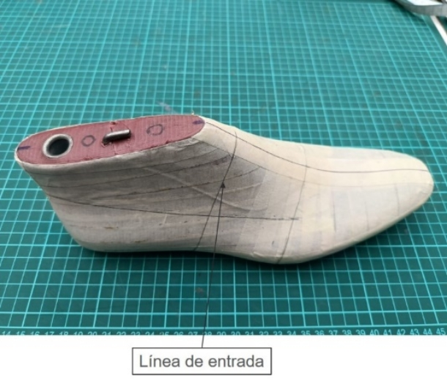

Línea de tobillo
Esta línea se obtiene colocando la cinta métrica desde el punto de entrada hasta la parte inferior de la línea del talón. Luego, se traza el recorrido en ambos lados de la horma, como se indica en la siguiente imagen.
- Trazado de la línea de tobillo
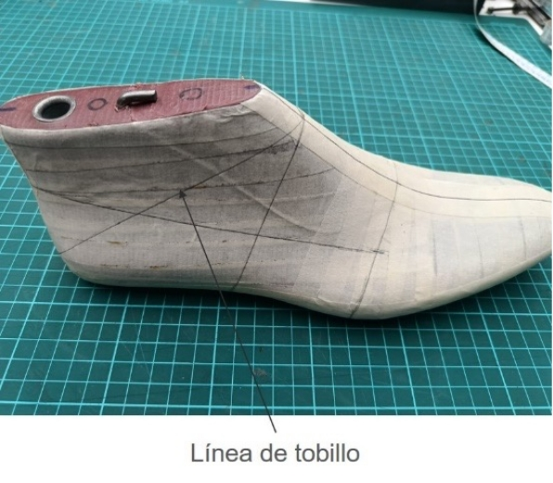

Línea de chapeta o vena
Esta línea se traza siguiendo el quiebre o filo de la parte delantera de la horma (capellada), como se muestra en la imagen.
- Ubicación de la línea de chapeta o vena
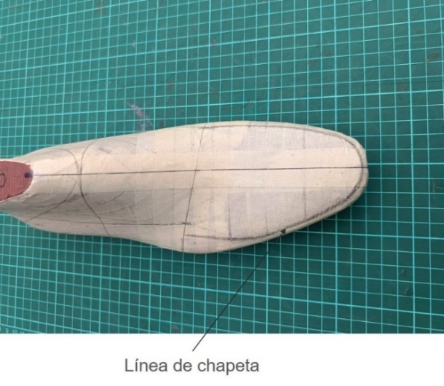
Una vez obtenidos los puntos y las líneas guía, se retira la máscara de la horma y se adhiere sobre una cartulina, asegurándola desde la línea de profundidad hacia afuera. Luego, se perfilan y rectifican los puntos y las líneas guía, y se marca la referencia, la talla de la horma y si corresponde a la cara externa o interna, como se presenta en la imagen.

- Retiro de la máscara y marcación de líneas guía
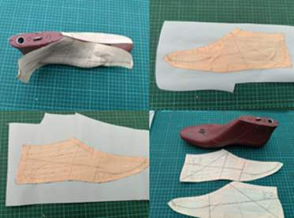

Obtener camisa (trepa) de forma manual
El desarrollo de moldes para calzado requiere precisión y dominio técnico en cada una de sus etapas. Uno de los pasos fundamentales es el trazado de puntos y líneas guía sobre la horma, ya que permiten definir la forma y las proporciones del modelo. A partir de este trazado, se realiza el enmascarado de la horma, se obtiene la camisa y, posteriormente, se genera la máscara compensada, que sirve como base para el diseño del molde patrón. Este proceso garantiza simetría, ajuste y funcionalidad en la fabricación del calzado.

Enmascarado de la horma para obtener la camisa
Durante el proceso de elaboración de la camisa, es fundamental realizar el enmascarado en ambas caras de la horma, tanto interna como externa, con el objetivo de obtener un perfil preciso que garantice la correcta construcción del molde.
- Enmascarado de la horma externa e interna
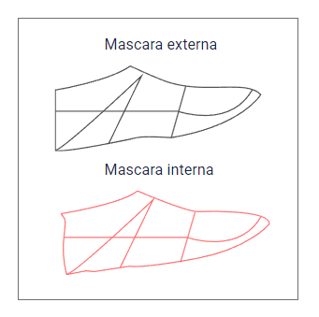

Superposición de máscaras externa e interna
Una vez se han obtenido ambas máscaras, estas se superponen procurando que coincidan la altura del talón y la línea de profundidad, lo que permite asegurar la simetría y precisión del molde.
- Superposición de máscaras externa e interna
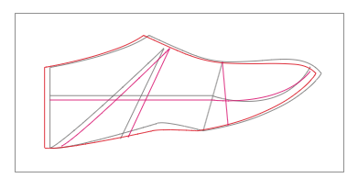

Promediado de curvas para obtener la máscara compensada
Se realiza un promedio entre las curvas obtenidas de ambas máscaras para generar una nueva curva más precisa y equilibrada, que servirá como base para el desarrollo de la camisa.
- Diagrama de promediado de curvas para obtener la máscara compensada
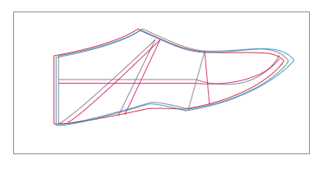

Esquema de máscara compensada para diseño de molde patrón de calzado
De esta manera se obtiene la máscara compensada, producto del ajuste y promediado de ambas curvas, la cual proporciona una base simétrica y precisa para el trazado del molde patrón. Para este procedimiento, se tomarán como referencia las líneas y puntos guías correspondientes a la cara externa de la horma.
- Esquema de máscara compensada
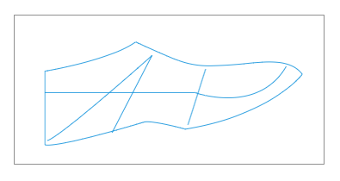

Recorte de las piezas simétricas de la camisa
A partir de la máscara compensada, se procede a recortar dos piezas simétricas que serán ensambladas para conformar la camisa de la horma. Estas piezas pueden elaborarse en diversos materiales, como papel, telfor o cambrelle; en este caso, se utilizará papel para facilitar el trazado y los ajustes necesarios.

- Recorte de las piezas simétricas de la camisa
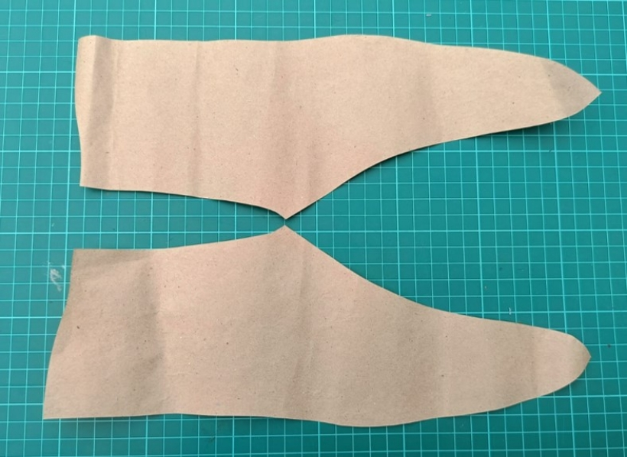
Las piezas se unen en las zonas del empeine y del talón utilizando cinta de enmascarar, asegurando un ajuste firme que permita dar forma a la camisa sobre la horma.
- Unión de piezas de la camisa sobre la horma
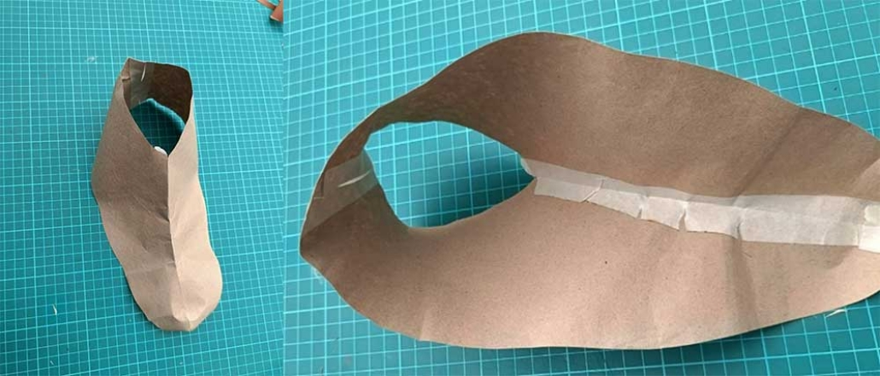

La camisa se arruga ligeramente para facilitar su colocación sobre la horma, lo que permite que se adapte mejor a su forma durante el proceso de ajuste.
- Adaptación de la camisa a la horma
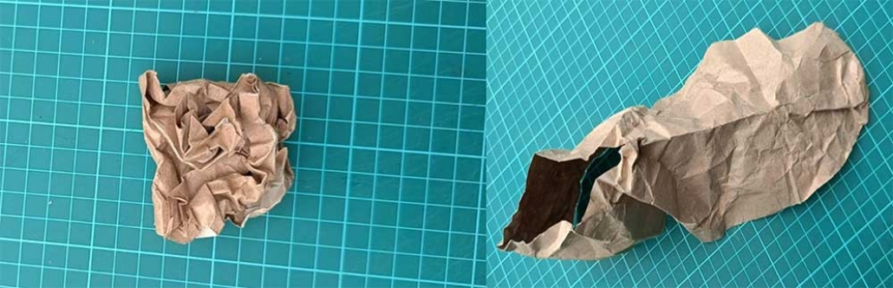
Se verifica que la camisa ajuste correctamente sobre la horma, realizando los ajustes necesarios para asegurar que se adapte con precisión a su forma y contorno.
- Verificación del ajuste de la camisa
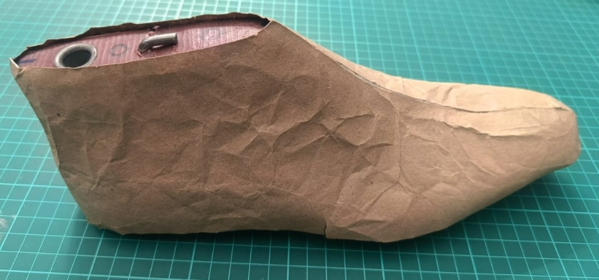

Finalmente, se obtiene el perfil de la horma, el cual servirá como base para la elaboración precisa del molde patrón.
- Perfil de la horma como base del molde patrón
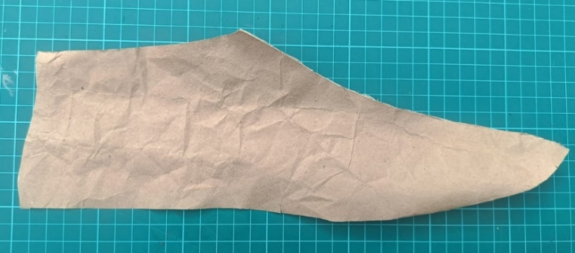
Una vez compensada la máscara, se dibuja sobre una cartulina incluyendo los puntos y líneas guía, como se presenta en la imagen.
- Dibujo de la máscara compensada sobre cartulina
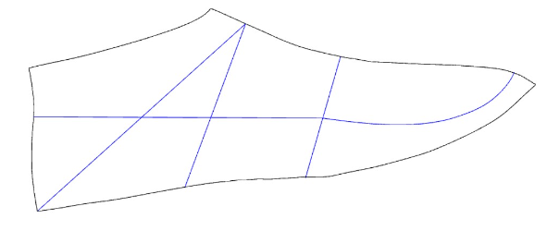

Tipología calzado Derby y sus variaciones
La tipología del calzado Derby representa una de las construcciones más reconocidas y utilizadas dentro del diseño clásico de zapatos. Su estructura abierta en el sistema de cordones le otorga una notable funcionalidad y adaptabilidad, cualidades que han asegurado su permanencia a lo largo del tiempo en contextos tanto formales como informales. Este apartado aborda los orígenes históricos del modelo Derby, explora su evolución a través de los siglos y presenta sus principales variaciones, ofreciendo una comprensión detallada de su relevancia en la industria del calzado.

Reseña histórica
El calzado Derby, también conocido como Blucher, es un modelo clásico que se distingue por su sistema de cordones abiertos, a diferencia del modelo Oxford, que presenta una construcción de cordones cerrados. Gracias a su diseño versátil y cómodo, el Derby se ha consolidado como una opción popular tanto en contextos formales como informales.

Origen y evolución
Con el tiempo, especialmente durante el siglo XIX y principios del XX, el Derby pasó de ser un calzado funcional para actividades al aire libre y deportes como la caza a convertirse en una prenda de uso diario para hombres de diferentes clases sociales.

Variaciones del Modelo Derby
Con el aumento de su popularidad, el calzado Derby adoptó distintas variaciones, adaptándose a diferentes necesidades, estilos y contextos de uso.
- Derby liso. Versión sencilla, sin detalles ni perforaciones, conformada por una capellada y dos cordoneras. Ideal para eventos formales.
- Derby con puntera. La capellada se secciona en la punta. Puede ser liso o incluir perforaciones y costuras en la puntera y/o cordonera, lo que le da un aspecto más casual.
- Derby con bigotera. Presenta una puntera en forma de "W" o "ala", comúnmente combinada con perforaciones y costuras decorativas.
- Derby con chapeta. Se caracteriza por la división de la capellada desde el filo de la horma, generando una pieza adicional llamada chapeta. Aporta un diseño distintivo y una estructura particular.
- Derby con correa. Sustituye los cordones por una o más correas con hebillas. Combina la estructura clásica del Derby con un toque de sofisticación, adecuado para estilos formales o casuales según el material y acabado.
Hoy en día, el Derby continúa siendo un zapato icónico tanto en la moda masculina como femenina, disponible en materiales como cuero, gamuza y textiles sintéticos. Su versatilidad lo convierte en una prenda clave en cualquier guardarropa, al combinar elegancia y comodidad.

Moldes, conceptos y tipos
Los moldes o patrones son plantillas planas que representan las distintas piezas que conforman la capellada del calzado. A partir de ellos se realiza el corte y el ensamblaje de los materiales que darán forma al producto final. Son fundamentales para asegurar precisión, simetría, confort y diseño en cada referencia de calzado.
El desarrollo de los moldes parte del perfil de la horma, obtenido mediante técnicas como el enmascarado, el trazado de líneas guía y la creación de una máscara compensada. Con base en esta plantilla, se diseñan y trazan las piezas que luego se escalarán de acuerdo con las tallas requeridas.
Entre los principales tipos de moldes utilizados en la fabricación de calzado se encuentran:
- Moldes base o patrón. Definen la estructura del modelo y sirven como referencia para generar variantes.
- Moldes de corte. Se utilizan para cortar los materiales definitivos que conforman la capellada.
- Moldes de forro y refuerzo. Corresponden a las piezas internas que aportan estructura, confort y durabilidad.
- Moldes de montaje o plantillas de armado. Guían el proceso de ensamblaje del calzado.
- Moldes de rayado o marcación. Permiten señalar sobre el material las líneas de doblez, costuras, piquetes, centros y otras marcas técnicas necesarias para un ensamblaje preciso.
Cada uno de estos moldes cumple una función específica dentro del proceso de fabricación, y su correcta elaboración influye directamente en la calidad del calzado final.

Elaborar moldes para el modelo tipo Derby liso
El proceso técnico de creación de moldes para calzado tipo Derby se caracteriza por su diseño clásico y la apertura de cordones sobre el empeine. A partir del perfil de la horma y la máscara compensada, se trazan las piezas que conforman la capellada. Este proceso incluye el diseño, corte y marcación de cada parte, garantizando proporciones adecuadas, líneas de unión definidas y funcionalidad. La correcta elaboración de estos moldes asegura un ensamblaje preciso, una apariencia profesional y un calce cómodo para el usuario.

Elaborar molde patrón para el modelo tipo Derby liso
Dibuje la máscara compensada sobre una cartulina, incluyendo las líneas guía y los puntos de referencia. Una vez finalizado este paso, trace el eje de la capellada, el cual debe ir desde el punto de calzada hasta la zona más prominente de la punta de la horma. Luego, dibuje el eje del empeine, que se extiende desde el punto de calzada hasta el área más sobresaliente del empeine, siguiendo las indicaciones de la imagen de referencia.
- Esquema de ejes de empeine y capellada en diseño de calzado
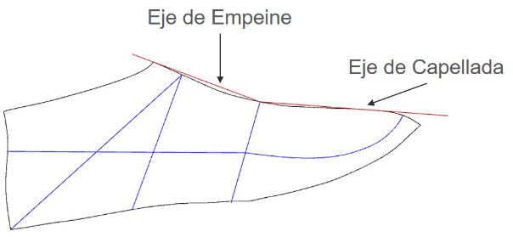

Construcción cordonera
Para diseñar este modelo, se inicia con el trazado de la cordonera, descendiendo 5 mm el punto de atraque sobre la línea metatarsiana. Cabe destacar que, dependiendo del diseño, este punto puede ajustarse desplazándolo hacia la punta entre 5 mm y 10 mm sobre la línea de profundidad, o descendiendo a lo largo de la línea metatarsiana, con el fin de lograr el ajuste y la estética deseados.
A continuación:
- Marque un punto 2 mm hacia el interior desde la línea del talón, sobre la línea de profundidad.
- Desde el punto central de la altura del talón, marque otro punto a 5 mm hacia arriba y trace una curva que conecte ambos puntos.
La cabeza de la cordonera se dibuja en el recuadro formado por la intersección de la línea metatarsiana, la línea de entrada y la línea de profundidad. Para delinear el cuello del talón, trace una línea desde el punto medio de la línea de entrada hacia la línea de profundidad, conectando con el punto de altura del talón.
Marcación de los puntos para ojaletes:
- Trace una línea paralela a 10 mm del borde de la cordonera (eje del empeine).
- Sobre esta línea, ubique el primer y el último punto a 12 mm de los bordes de la cabeza del talón.
- Mida la distancia entre ambos y divídala en tres partes iguales; con este valor, ubique los dos puntos intermedios.

Determinación del largo del talón:
- Mida la distancia desde el punto de calzada hasta la punta de la copia, siguiendo la línea de capellada o eje.
- Traslade esta medida a la parte inferior de la línea del talón, en dirección hacia la parte delantera de la copia, a lo largo de la línea de plantilla.
- Marque el punto resultante como punto de tacón, el cual define el largo del talón.
- Desde este punto de tacón, trace una línea hacia el nuevo punto de atraque, conformando la boca del talón. A continuación, ajuste y perfeccione la curva para completar el diseño del talón.
Es importante tener en cuenta que el largo del talón puede variar según el diseño del calzado. Sin embargo, las piezas no deben quedar montadas unas sobre otras, ya que esto puede generar incomodidad al usuario y afectar el calce del zapato.
Finalmente, trace una línea paralela a 10 mm por encima de la línea de boca del talón, comenzando desde el nuevo punto de atraque y con una longitud de 20 mm. Sobre esta línea, marque dos puntos: el primero a 5 mm del borde y el segundo a 15 mm. Estos serán los puntos de cierre o atraque del talón a la capellada.

- Dibujo del patrón cambrado con cordonera
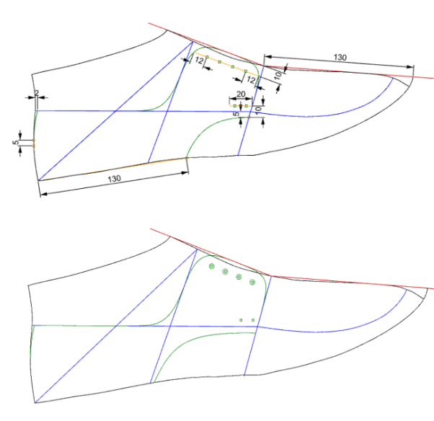

Cambre
A continuación, se realiza el proceso de cambrado del patrón. Para ello, se efectúa un corte sobre la línea metatarsiana, comenzando en el punto de calzada y finalizando 1 mm antes del punto de atraque. Luego, se continúa el corte desde 1 mm después del punto de atraque hasta alcanzar la línea de plantilla. Posteriormente, se abre la copia sobre la línea de plantilla: 3 mm para calzado de hombre o 1.5 mm para dama o niño. Finalmente, se fija en esta posición utilizando cinta.

- Corte técnico para el cambre del patrón sobre la línea metatarsiana
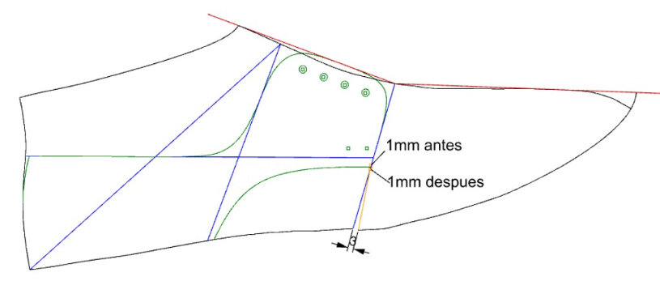

Construcción de la capellada
Sobre una cartulina, trace el patrón cambrado incluyendo las líneas y puntos guía, así como la cordonera previamente diseñada. Deje el espacio correspondiente para el aumento de montaje y marque un punto 3 mm por encima del punto de calzada para calzado de hombre, o 1.5 mm si se trata de calzado de dama o niño.

Trazo del nuevo eje de capellada
Dibujar una línea recta que toque la parte superior de la copia en la punta y atraviese el punto marcado previamente, extendiéndola 15 mm más allá de la línea de entrada para definir el nuevo eje.

- Diagrama del trazo del nuevo eje de capellada en diseño de calzado
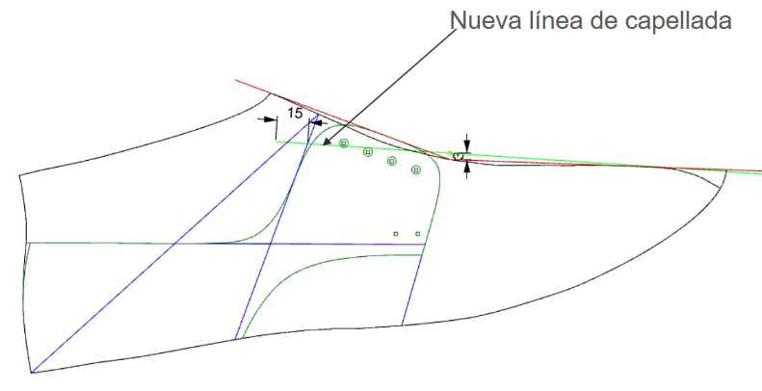

Línea desde punto de atraque
Colocar la escuadra de 30° en el punto de atraque, alineándola perpendicular a la línea de la boca del talón. Dibujar una línea de 15 mm hacia arriba.
- Diagrama técnico con línea de 15 mm desde punto de artaque
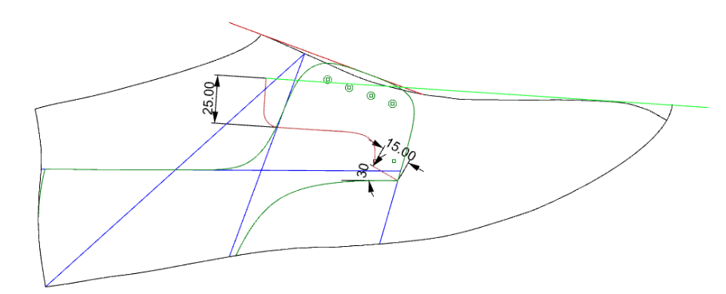

Diseño de la lengüeta
Desde el punto ubicado 15 mm sobre el nuevo eje de capellada, trazar una línea perpendicular de 25 mm para determinar el ancho. Luego, dibujar otra línea perpendicular que se una con la trazada a 30°, ajustando la curva manualmente y redondeando el ángulo en la esquina.
- Diagrama diseño de lengueta
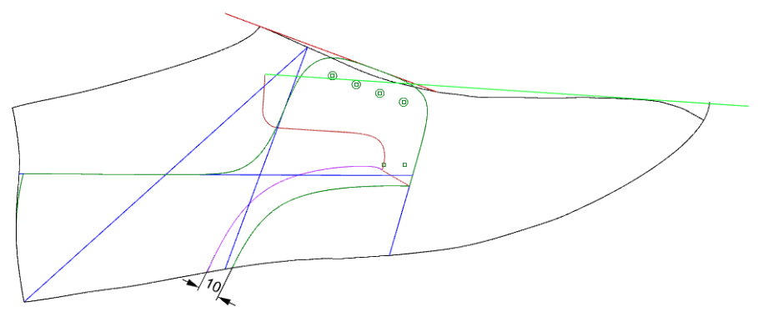

Aumento en la boca del talón
Con un compás, trazar un aumento de 10 mm sobre la línea de boca del talón y unirlo con la curva de la lengüeta para permitir el ensamble pieza sobre pieza.
- Diagrama de aumento en la boca del talón
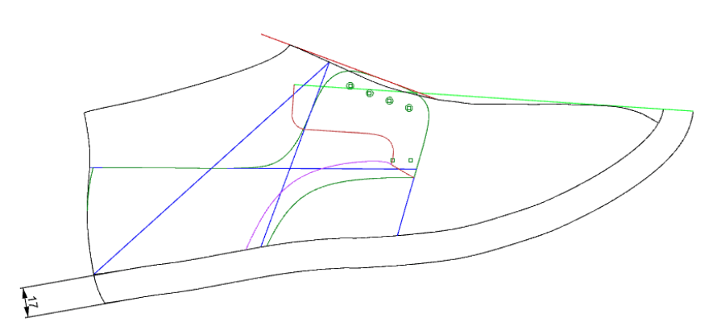

Proceso de calado
El proceso de calado en el patronaje de calzado es una técnica utilizada para recortar las líneas del modelo, permitiendo que la punta del portaminas pase con facilidad. Su propósito es facilitar el trazado de las distintas piezas que conforman el zapato, optimizando el despiece de los patrones. Para realizar el calado, se efectúan cortes intermitentes, como se indica en la imagen siguiente.
- Proceso de calado del patrón
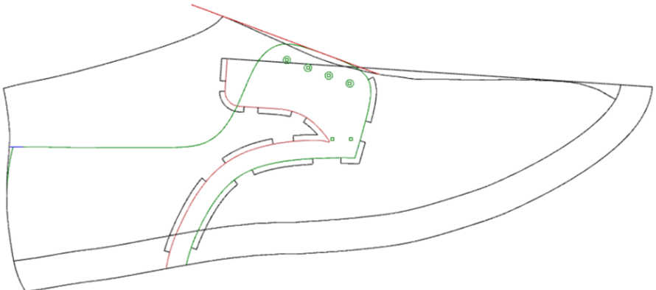

Despiece de moldes para el modelo tipo Derby liso
El proceso de despiece de moldes es una etapa fundamental en el desarrollo técnico del calzado, ya que permite transformar el diseño base en piezas individuales listas para ser cortadas, ensambladas y producidas. En el caso del modelo tipo Derby liso, esta fase requiere precisión y atención a los detalles, asegurando que cada componente cumpla con las proporciones, uniones y aumentos necesarios para su correcto armado.

A continuación, se describen los pasos para obtener los moldes de la capellada y la cordonera, con sus respectivos aumentos y marcas técnicas, elementos esenciales para lograr un calzado funcional y con buen equilibrio visual.

Molde de capellada
Para obtener este molde, utilice una cartulina lo suficientemente amplia para contener la capellada. Con una cuchilla, realice un corte superficial en el centro de la cartulina para marcar el eje central y dóblela sobre esa línea. Luego, coloque el molde patrón alineando el eje de la capellada con el eje de la cartulina y trace las líneas que conforman la pieza, sin desdoblarla. Recuerde marcar también las líneas de armado.
En la parte superior de la lengüeta, utilice un compás para marcar un aumento de 5 mm en calzado para hombre o 4 mm en modelos para dama o niño. Este incremento permite doblar la pieza; si el diseño no lo requiere, puede omitirse. Finalmente, recorte con la cuchilla para obtener el molde de la capellada.

- Corte del molde de capellada en cartulina doblada
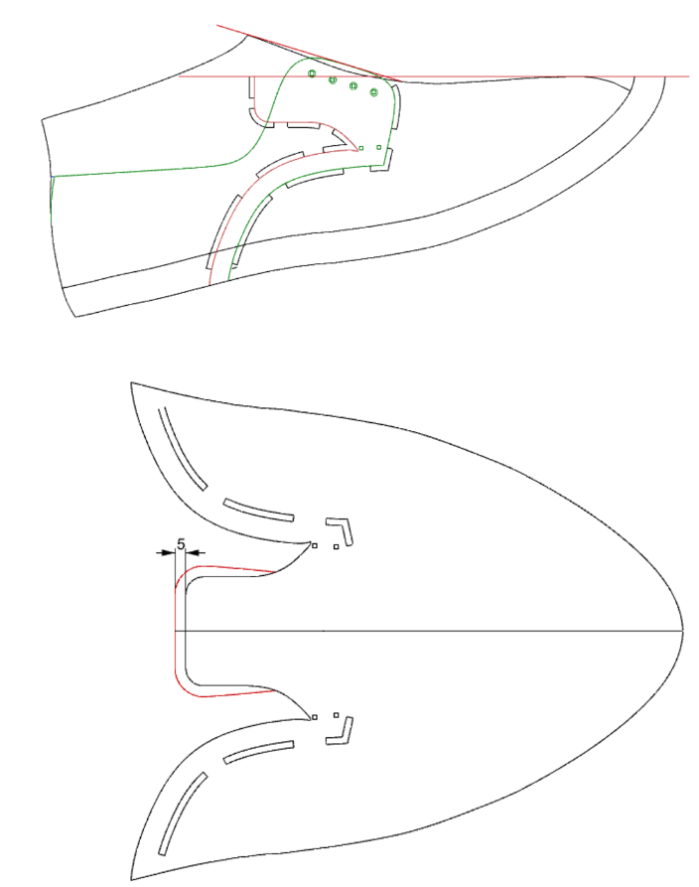

Molde cordonera
Para obtener este molde, dibuje la pieza del patrón sobre una cartulina, asegurándose de marcar los ojaletes y el punto de atraque. Añada un aumento de 5 mm en calzado de hombre o 4 mm en dama o niño, tanto en la parte superior como en la zona de ensamblaje con la capellada. Además, incluya un aumento de 2 mm para costura en la parte del talón, tal como se detalla en la imagen. Si el diseño no requiere doblez, este paso puede omitirse. Por último, recorte con la cuchilla para obtener la cordonera.
- Molde de cordonera con aumentos y marcas técnicas
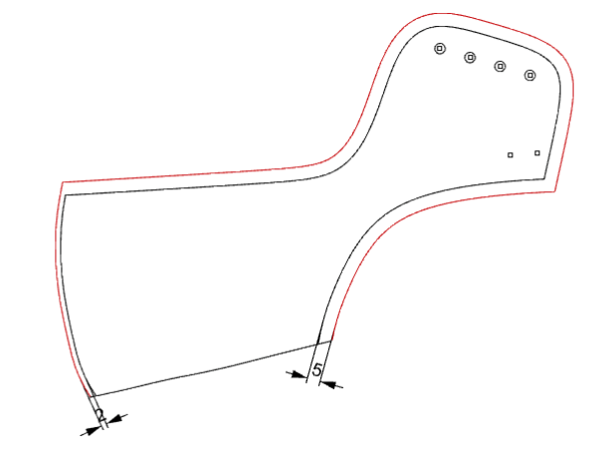

Moldes forro para el modelo tipo Derby liso
La elaboración de los moldes de forro es una etapa clave en el desarrollo del calzado, ya que estas piezas internas aportan estructura, comodidad y soporte al modelo final. En el caso del Derby liso, el forro se diseña con ciertas reducciones y ajustes que permiten un montaje preciso y evitan interferencias con las piezas exteriores. A continuación, se describen los pasos para construir los moldes del forro de la cordonera, el talón y la capellada, detallando los aumentos, reducciones y uniones necesarias para lograr un resultado funcional y bien acabado.

Forro cordonera o talón
Dibuje sobre cartulina el patrón base. A partir del nuevo punto de atraque, trace una línea en dirección a la línea de plantilla; esta se denomina boca del forro-talón.
Nota: esta línea no debe coincidir con la boca del talón de la pieza en piel.
Desde el nuevo punto de atraque, dibuje una línea recta hasta el punto inferior de la lengüeta. Luego, marque un punto a 10 mm del nuevo punto de atraque sobre la línea de la boca del forro-talón. A partir de este nuevo punto, trace otra línea recta hacia el punto inferior de la lengüeta. El ángulo formado entre estas dos líneas corresponde al destíjere del forro-talón, necesario para el ensamblaje entre talón y capellada.
Con un compás, desde el nuevo punto de atraque, marque un aumento de 5 mm para recorte en la parte superior del talón (cabeza y cuello). Posteriormente, realice una reducción de 2 mm en la parte superior y 6 mm en la parte inferior de la línea del talón. Una ambos puntos, mediante una curva suave, generando el espacio requerido para el contrafuerte. Por último, con un compás, trace una línea paralela a 10 mm por encima de la línea de montaje, desde la línea del talón hasta la punta. Esta reducción asegura que el forro tenga menor longitud, lo que facilita el proceso de montaje.
- Marcado de boca del forro-talón
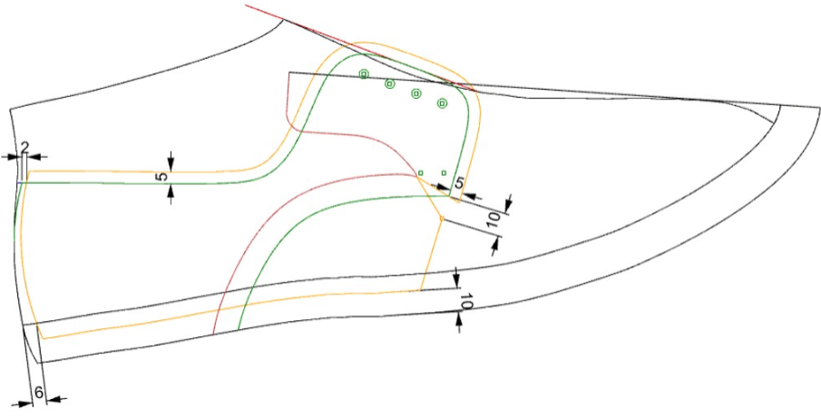

Forro de capellada
Sobre el eje de la capellada, marque un punto 2 mm hacia abajo en la parte inferior (línea de montaje, punta de la copia) y otro 1 mm hacia abajo en la parte superior (lengüeta). Una estos puntos con una línea recta, estableciendo así el nuevo eje del forro-capellada.
- Con un compás, trace un aumento de 5 mm desde el punto superior hasta el punto inferior de la lengüeta, permitiendo el recorte en esta zona.
- Dibuje una línea paralela a 10 mm de la línea de boca del forro-talón, la cual definirá la parte posterior del forro-capellada. Luego, trace otra línea paralela a 10 mm de la línea de montaje, extendiéndola hacia la punta de la copia.
- Para completar la forma, una la línea inferior del forro-lengüeta con la línea superior del forro-capellada, conectándolas en el punto inferior de la lengüeta.
- Trazado de reducción para contrafuerte del forro-talón
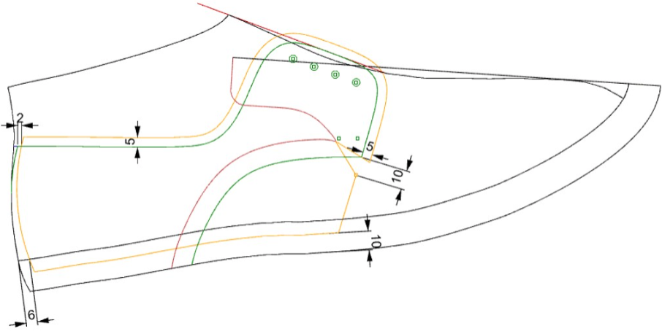

Extracción de los patrones del forro
Para obtener los patrones del forro, realice cortes o calados siguiendo el mismo procedimiento aplicado al patrón de piel. Corte una cartulina lo suficientemente grande para contener el patrón de la capellada. Con una cuchilla, marque un eje central, tal como se hizo en el molde de cuero. Doble la cartulina y alinee sobre este eje el forro de la capellada. Dibuje el contorno y recórtelo con la cuchilla.

- Reducción del forro-capellada sobre el eje
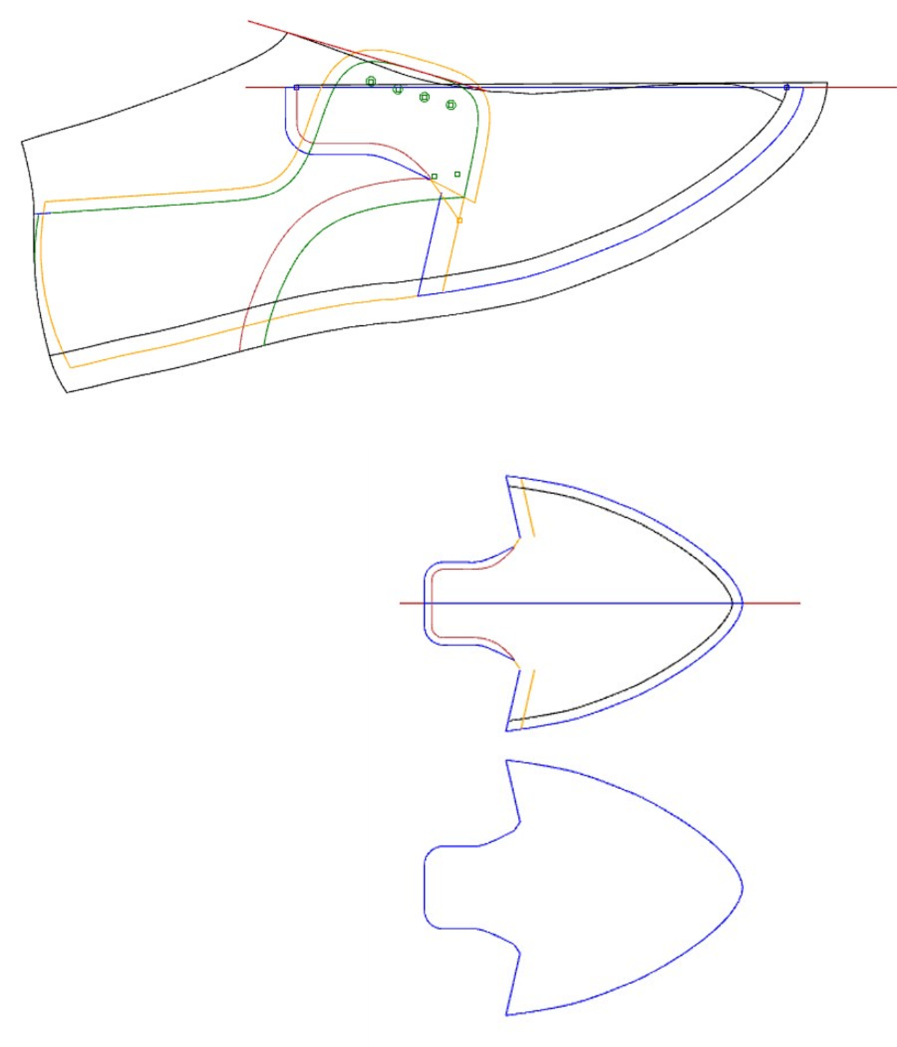

En otra cartulina, trace el patrón del forro del talón. Existen dos formas de unirlo en la parte posterior:
- Cosido y vuelto: requiere un aumento de 2 mm en la línea de talón.
- Costura en zigzag: no requiere aumento.
- Conexión del forro-lengüeta y forro-capellada
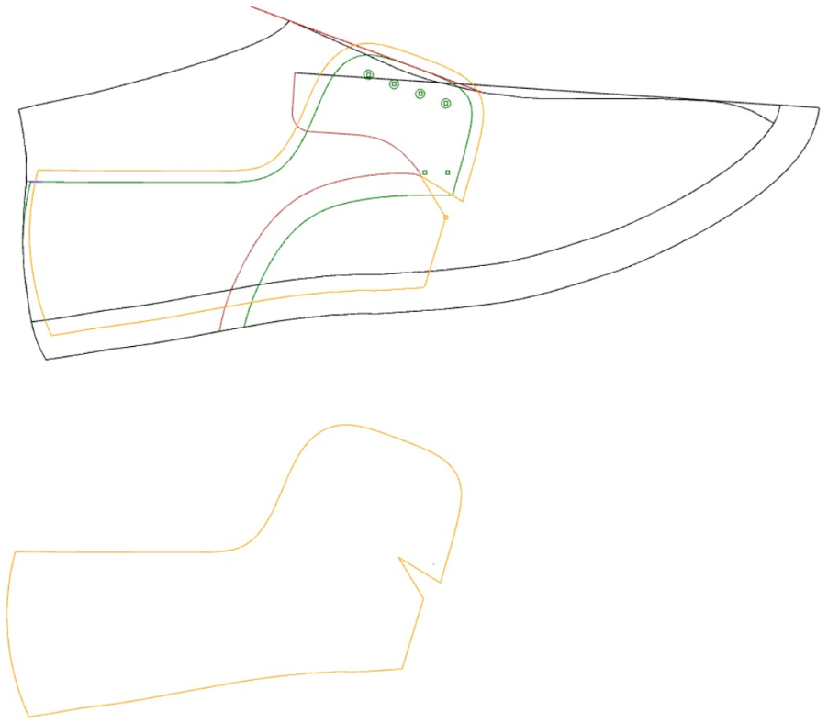

Los moldes del forro no deben incluir puntos ni líneas guía para el armado, ya que su función es proporcionar estructura interna y facilitar el montaje del calzado.

Elaborar moldes para el modelo tipo Derby con puntera y talón
El modelo Derby con puntera y talonera es una variante del Derby liso. Por tanto, sigue la misma metodología de construcción y utiliza los mismos puntos y líneas guía definidos en el modelo original. En consecuencia, se puede emplear el mismo molde patrón cambrado como base para su desarrollo.

Elaborar molde patrón para el modelo tipo Derby con puntera y talón
La elaboración del molde patrón para el modelo Derby con puntera y talón parte del mismo patrón cambrado utilizado en el Derby liso.
- Construcción de la cordonera. Se realiza exactamente igual que en el modelo Derby liso, manteniendo el mismo diseño, aumentos y ubicación de los ojaletes.
- Molde de forro del talón con aumento para costura. Este molde se construye siguiendo las instrucciones descritas para el forro del talón, añadiendo el aumento correspondiente para la costura, según el tipo de unión elegida (cosido y vuelto o zigzag).

- Molde de forro del talón con aumento para costura
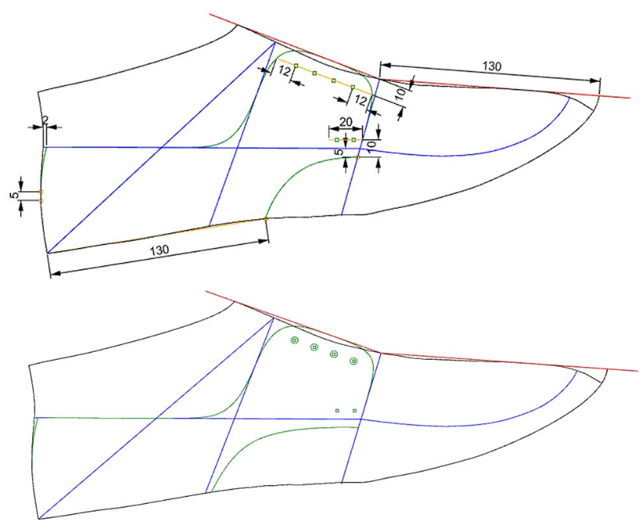

Construcción de la puntera
Recuerde utilizar el patrón cambrado como base para este procedimiento. Para dibujar la puntera, mida la distancia entre la línea de plantilla y el punto de calzada sobre la línea de capellada. Divida esta distancia en tres partes iguales. Luego, tome dos tercios de esa medida, contando desde la línea de plantilla hacia el punto de calzada, y marque un punto sobre la capellada. Este será el punto máximo de puntera. Desde este punto, mida 10 mm en dirección a la punta y marque un nuevo punto sobre la capellada, denominado punto inferior de la puntera.
A continuación:
- Desde el punto máximo de la puntera, trace una línea perpendicular (90°) a la capellada hasta la línea de plantilla.
- Repita este trazo desde el punto inferior de puntera, generando así el marco de la puntera.
Finalmente, dibuje la línea de la puntera entre estas dos referencias. Inicie en el punto máximo sobre la capellada y finalice en el punto inferior sobre la línea de plantilla, cuidando que la forma sea coherente con el diseño y proporciones del modelo.
- Puntera del modelo Derby con puntera y talón
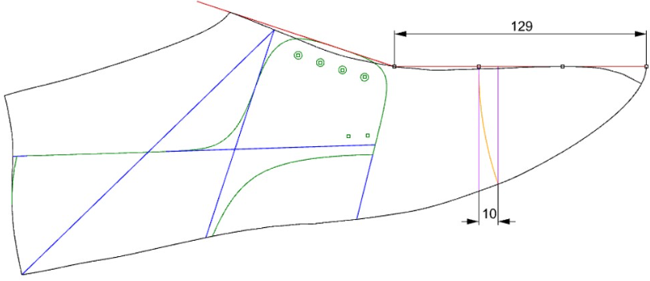

Construcción talón
Desde el punto de altura del talón, mida 20 mm hacia adelante sobre la línea de profundidad. Este nuevo punto se denomina cabeza del talón. Desde allí, trace una línea perpendicular hacia la línea de plantilla; este trazo definirá el cuello del talón.
A continuación:
- A continuación, dibuje una línea paralela a 15 mm por debajo de la línea de profundidad, estableciendo el ancho de la talonera.
- Luego, ubique el punto donde la línea de la boca de la cordonera intercepta con la línea de plantilla. Desde ese punto, mida 15 mm hacia la parte posterior del patrón, sobre la misma línea de plantilla. Este será el punto que define el largo del talón.
- Desde este punto, trace una línea perpendicular a la línea de profundidad. Posteriormente, marque un punto a 20 mm desde la línea de plantilla sobre la línea del talón. Este punto servirá para trazar la línea eje de la talonera, que debe conectarse con el punto de ajuste del talón.
- Finalmente, ajuste las curvas del talón uniendo los vértices formados durante la construcción, hasta obtener la forma deseada.
- Construcción del talón para el modelo con puntera
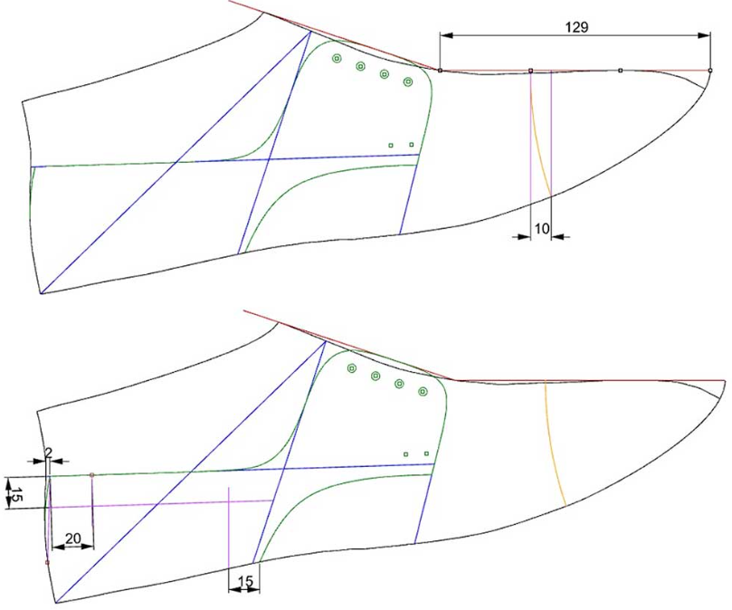

Construcción de la capellada
Al igual que en el modelo Derby liso, marque un punto a 3 mm del punto de calzada para calzado de hombre, o a 1.5 mm si se trata de dama o niño. Desde el punto máximo de la puntera, trace una línea recta que pase por este punto y extiéndala 15 mm más allá de la línea de entrada. Con ayuda del compás, marque un aumento de 17 mm para el montaje. Finalmente, recorte la copia siguiendo el contorno del diseño.
- Forro capellada con reducción para puntera
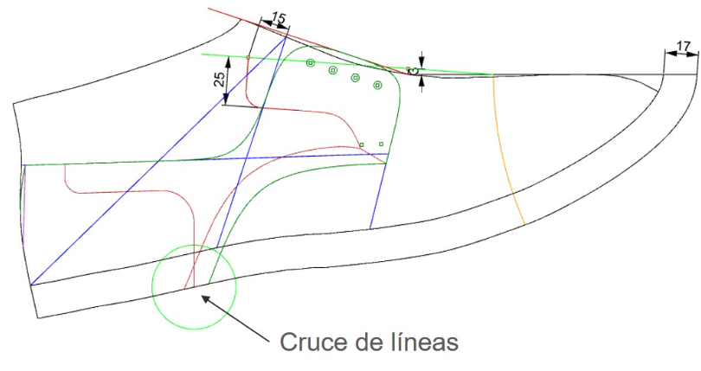
En caso de que se presenten cruces entre las piezas del molde, estas deben ajustarse cuidadosamente para evitar superposiciones innecesarias. Este tipo de interferencias no solo complica el proceso de armado del calzado, sino que también puede provocar incomodidades para el usuario final. Por esta razón, es fundamental asegurar un diseño limpio y funcional que favorezca tanto la calidad como el confort del producto.

- Ajuste de intersecciones entre piezas del molde del calzado
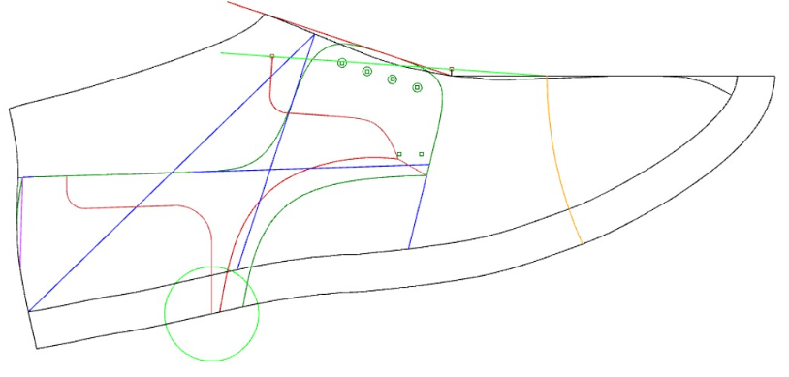
Realice cortes en forma de canal sobre las líneas internas del modelo, es decir, el proceso de calado.
- Proceso de calado sobre líneas internas del patrón
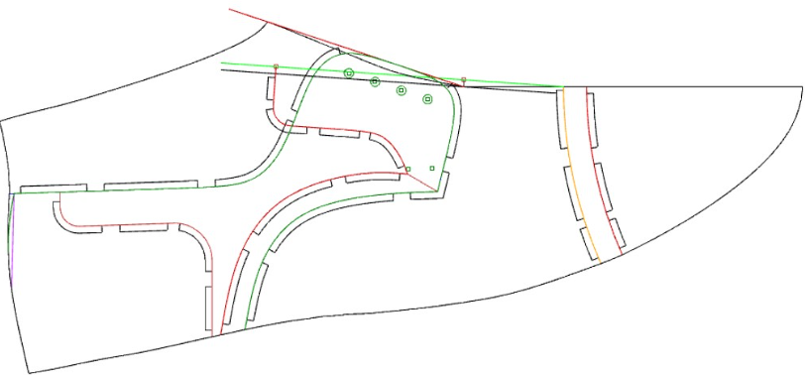

Despiece de moldes para el modelo tipo Derby con puntera y talón
El despiece de moldes para el modelo Derby con puntera y talón implica la extracción precisa de las piezas individuales que conforman el calzado, respetando las proporciones y ajustes definidos en el diseño patrón. A partir del molde cambrado, se obtienen los moldes de la puntera, el talón, la capellada y la cordonera, incorporando los aumentos necesarios para doblez y costura.

Molde puntera
Tome una cartulina con eje, como se realizó en el modelo anterior, y dóblela por la línea central. Posicione el patrón de manera que el eje de la cartulina coincida con el eje de la puntera y trace su contorno. Si el diseño requiere doblez, añada un aumento de 5 mm para calzado de hombre o 4 mm para calzado de dama o niño en la parte superior de la puntera. Si no es necesario, omita este paso. Recorte la forma trazada para obtener el molde de la puntera.
- Puntera del modelo Derby con puntera y talón
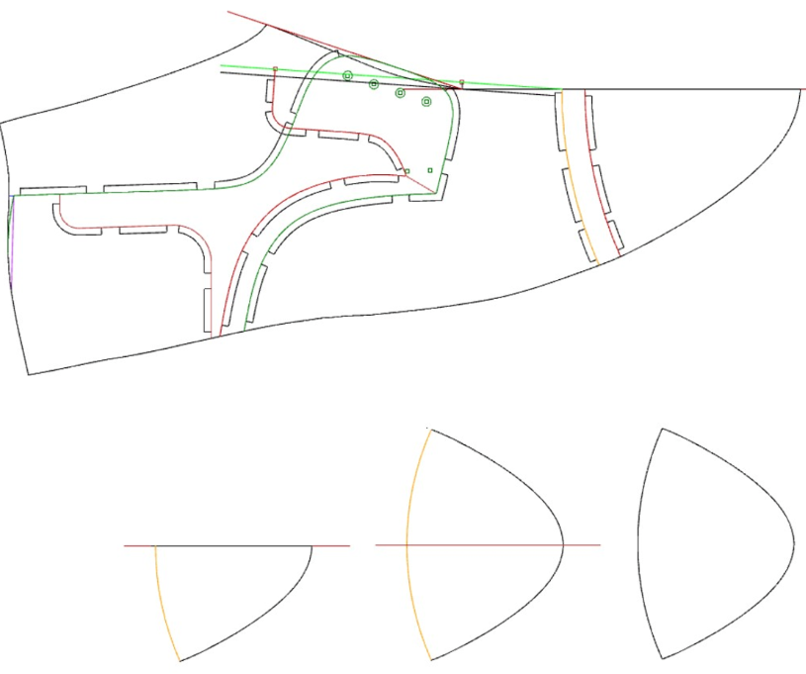

Molde talón
Ubique el patrón sobre una cartulina, asegurándose de que la línea recta o eje de la talonera coincida con el eje de la cartulina. Luego, trace la silueta de la talonera. Agregue un aumento de 5 mm para doblez si la pieza lo requiere y un aumento de 2 mm para la costura de cierre del talón. Recorte el contorno para extraer el molde del talón.
- Construcción del talón para el modelo con puntera
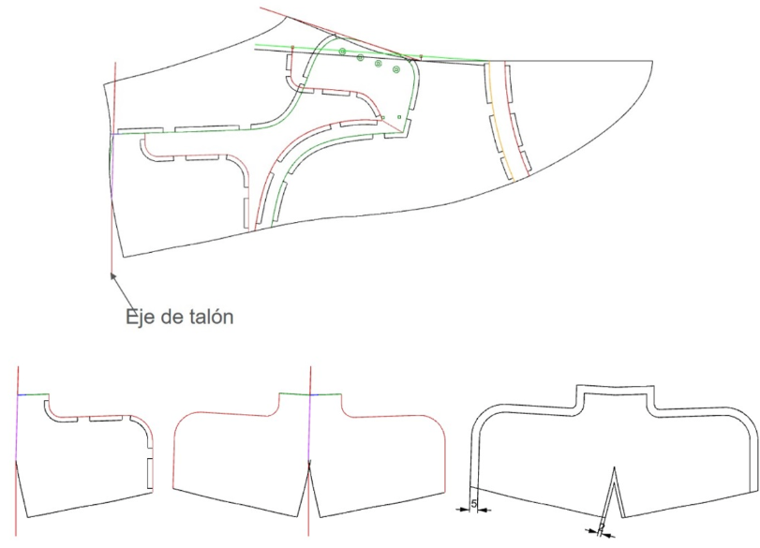

Molde capellada y cordonera
La capellada y la cordonera se elaboran siguiendo el mismo procedimiento aplicado en el modelo Derby liso.
- Molde de capellada y cordonera con eje de referencia
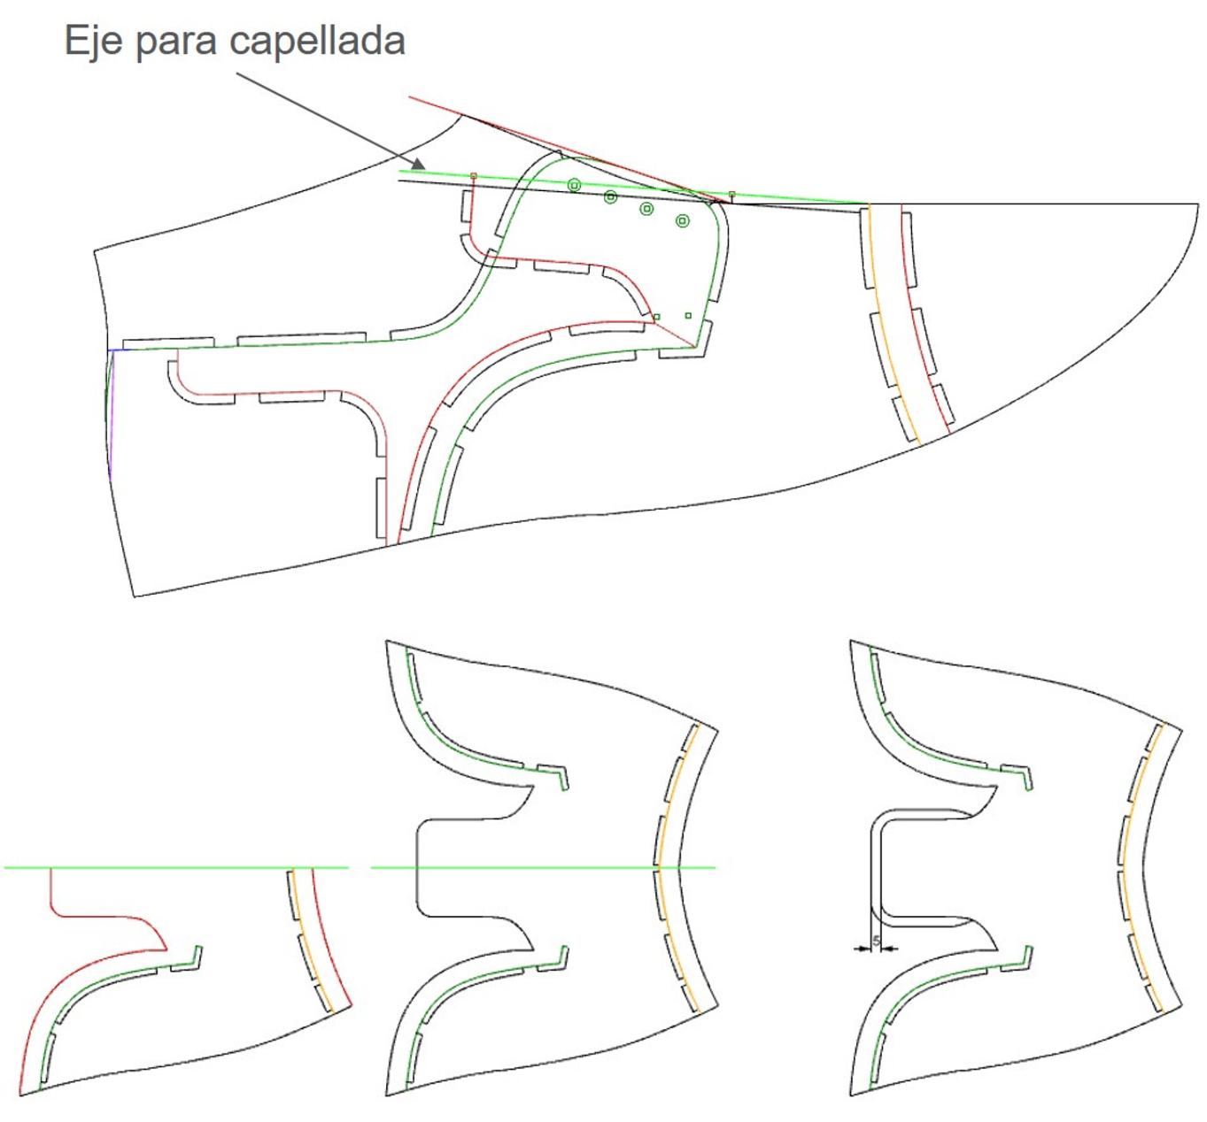

Moldes forro para el modelo tipo Derby con puntera y talón
La elaboración de los moldes de forro para el modelo Derby con puntera y talón es un paso fundamental para asegurar la estructura interna del calzado, garantizando confort y durabilidad. En esta fase, se ajustan las piezas del forro de capellada y talón, adaptando las medidas y formas específicas que permiten una integración precisa con el resto de las piezas del calzado.

Forro talón
Este molde se desarrolla de la misma manera que en el modelo Derby liso.

Forro capellada
Para la elaboración de este forro, se introduce una variación con respecto al modelo Derby liso. Al igual que en el modelo anterior, reduzca 2 mm en la punta del patrón sobre la línea de montaje y 1 mm en el punto superior de la lengüeta. La diferencia radica en que, en este caso, también debe reducir 1 mm en el punto de altura máxima de la puntera.
Conecte estos tres puntos con líneas rectas y continúe diseñando el forro de la capellada siguiendo el procedimiento descrito para el modelo Derby liso. Posteriormente, realice los calados en las líneas internas que conforman el forro, desarrolle las piezas correspondientes y, finalmente, recorte el molde.

- Forro capellada
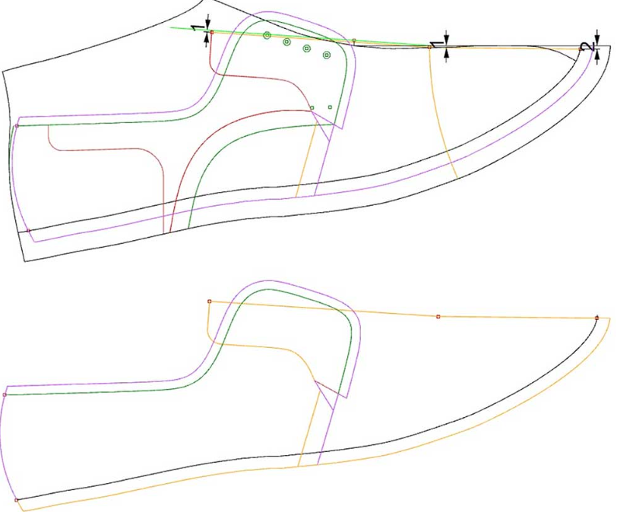

Desarrollo del molde forro de capellada con giro
Dado que el molde del forro de capellada tiene dos ejes, es necesario realizar un giro siguiendo estos pasos:
- Coloque el patrón del forro sobre el doblez de la cartulina, asegurándose de alinear la parte correspondiente al forro de capellada y la parte superior de la lengüeta.
- Marque el contorno de la capellada desde el punto máximo de la lengüeta hasta aproximadamente el punto metatarsiano.
- Posicione el punzón en el punto máximo de la puntera y gire el patrón hasta que la línea eje del forro de capellada coincida con el doblez de la cartulina en la punta.
- Dibuje la parte delantera del forro y suavice la línea que une ambas secciones para lograr una transición uniforme.

- Molde forro de capellada con giro
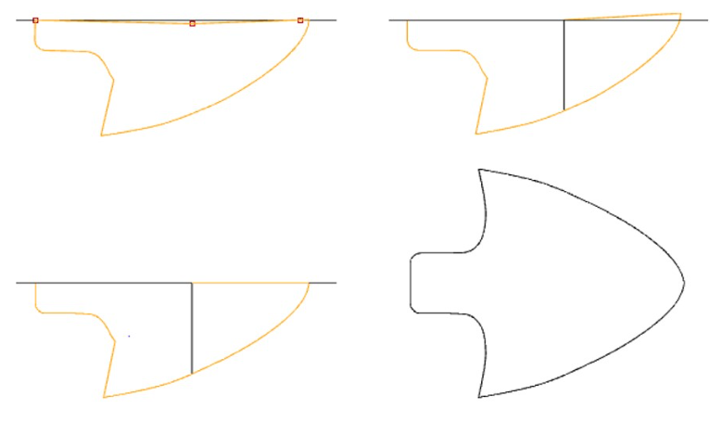

Elaborar moldes para el modelo tipo Derby con Bigotera
El calzado Derby con bigotera, también conocido como Derby con puntera en forma de "W", es una variante del clásico Derby que incorpora una pieza adicional denominada bigotera. Esta pieza influye tanto en la estética como en la funcionalidad del modelo, aportando un toque distintivo. A continuación, se describen sus principales características:
- Diseño y estructura. Conserva la construcción abierta del Derby, con ojales cosidos sobre dos alas laterales (cordonera abierta), lo que proporciona un ajuste más flexible y cómodo.
- Bigotera. Es una pieza adicional que se superpone a la capellada en la parte delantera, generalmente desde la puntera hasta la zona media del calzado.
- Costuras visibles. Puede incluir costuras decorativas, lo que otorga un acabado más artesanal o elegante, dependiendo del diseño.
- Detalles decorativos. Pueden incorporarse perforaciones (brogueado) o grabados para aportar mayor sofisticación al modelo.

Elaborar molde patrón para el modelo tipo Derby con Bigotera
Este proceso se basa en el mismo patrón cambrado utilizado en modelos anteriores, con adaptaciones específicas para incorporar la bigotera como pieza distintiva del diseño.
- Construcción de la cordonera: se elabora de la misma forma que en el modelo Derby liso.
- Construcción de la bigotera: recuerde utilizar el patrón cambrado. La bigotera se traza a partir del punto máximo de la puntera. Su parte inferior puede diseñarse libremente, según el criterio del patronista, al igual que su terminación sobre la línea de plantilla. No obstante, esta línea no debe finalizar sobre el punto metatarsiano. Además, es fundamental que no existan cruces entre las piezas, ya que esto podría dificultar el ensamblaje y comprometer la comodidad del calzado.

Trazado de la bigotera a partir del punto máximo de la puntera
Este trazado permite definir una pieza simétrica, proporcionada y funcional, que se integrará adecuadamente con el resto de los componentes del modelo.
- Construcción del talón: este molde se desarrolla de la misma manera que en el modelo anterior. Tenga en cuenta que el diseño del talón puede variar según el estilo del calzado.
- Construcción de la capellada: la capellada se elabora siguiendo el mismo procedimiento aplicado en el modelo Derby con puntera.
- Trazado de la bigotera a partir del punto máximo de la puntera
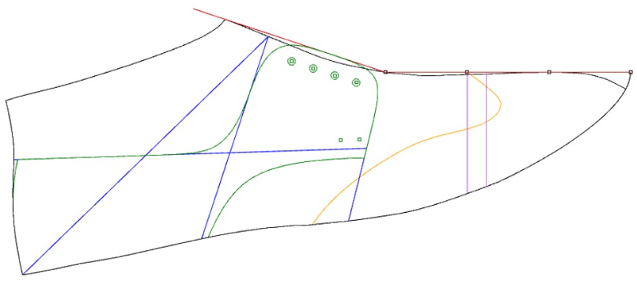

Despiece de moldes para el modelo tipo Derby con Bigotera
El proceso de despiece de los moldes se realiza de manera similar al del modelo Derby con puntera. La única pieza que varía es la bigotera, cuyo molde se elabora a partir del eje de la capellada. Para su desarrollo, se dobla la cartulina por dicho eje, lo que permite obtener una figura simétrica y equilibrada, asegurando uniformidad en ambos lados del calzado.
- Trazado de sección decorativa o funcional sobre la cordonera
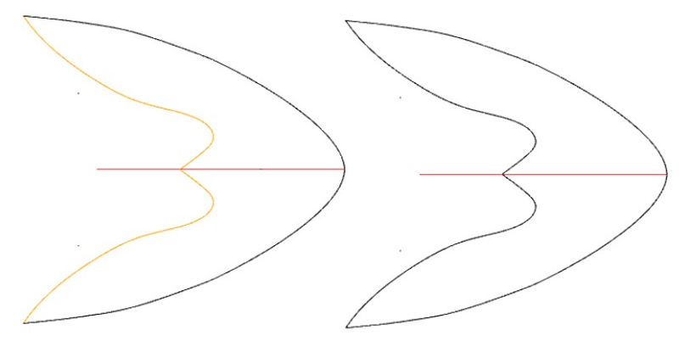

Moldes de forro para el modelo tipo Derby con Bigotera
Los moldes de forro se construyen de la misma manera que en el modelo Derby con puntera.

Elaborar moldes para el modelo tipo Derby con chapeta
El calzado Derby con chapeta es una variante del clásico Derby, reconocible por la incorporación de una pieza adicional en la parte superior denominada chapeta. Esta no solo aporta un elemento decorativo, sino que también refuerza estructuralmente el diseño. A continuación, se describen sus características más relevantes:
- Construcción y diseño. La chapeta se superpone a la capellada, brindando un detalle distintivo y un refuerzo estructural adicional. La capellada está conformada por varias piezas, lo que permite combinar materiales y colores, otorgando mayor versatilidad. Se conserva la estructura de cordonera abierta, característica del modelo Derby, lo que facilita el ajuste y mejora la comodidad.
- Estilo y funcionalidad. Este modelo es versátil y puede adaptarse tanto a contextos formales como informales, dependiendo del material y acabado empleados. La chapeta, así como otras partes del calzado, puede incorporar perforaciones decorativas (brogueado), aportando un toque sofisticado. Su sistema de ajuste también favorece la comodidad, adaptándose a diferentes tipos de pie.
- Proceso de elaboración. Para desarrollar esta variación, se utiliza el patrón cambrado con su respectivo aumento de montaje, adaptándolo según las características propias del modelo Derby con chapeta.

Elaborar molde patrón para el modelo tipo Derby con chapeta
El proceso de elaboración de la cordonera es similar al del modelo Derby liso, con una variación: la cordonera se dividirá en dos partes. Recuerde trabajar a partir de la máscara compensada.
- Trace una línea paralela a 25 mm de la línea de empeine, ubicada sobre la cabeza de la cordonera.
- Dibuje otra línea paralela a 20 mm de la línea metatarsiana.
- Suavice las curvas de la nueva pieza resultante; esta será una sección de la cordonera.
Esta sección puede integrarse como una pieza independiente o emplearse como una costura decorativa.
- Sección adicional de la cordonera trazada sobre el molde
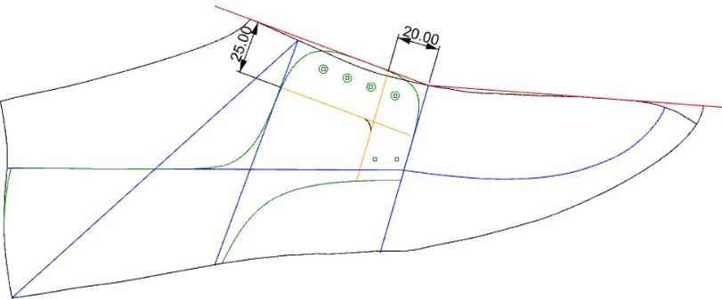

Construcción de la chapeta
La línea de la chapeta se obtiene durante el proceso de enmascarado, marcando el perfil de la parte delantera de la horma. Esta línea debe quedar representada en el patrón.
Pasos para la correcta ubicación y ajuste:
- Ajuste de la posición de la chapeta. A partir de la línea de chapeta, retrase su posición 5 mm respecto al punto original. Este ajuste se realiza para compensar la tensión del cuero durante el montaje de la capellada, evitando que la chapeta se desplace hacia la punta.
- Reducción de los laterales. Reduzca 3 mm en los laterales y asegúrese de que la línea finalice en el punto de atraque original. Estos ajustes pueden variar según el comportamiento del material con el que se elaborará el calzado.
La construcción de la lengüeta:
- Marque un punto 15 mm por encima del punto de entrada.
- Desde allí, trace una línea perpendicular hacia abajo con una longitud de 35 mm.
- Dibuje una línea perpendicular a esta, asegurándose de que no exceda los límites de la cordonera.
- A partir de este trazo, delimite la parte superior de la lengüeta con una línea paralela a la línea metatarsiana, ubicada 20 mm por encima.
- Finalmente, suavice las intersecciones con curvas continuas para dar forma definitiva a la lengüeta.

- Construcción completa de la lengüeta y chapeta sobre el molde del calzado
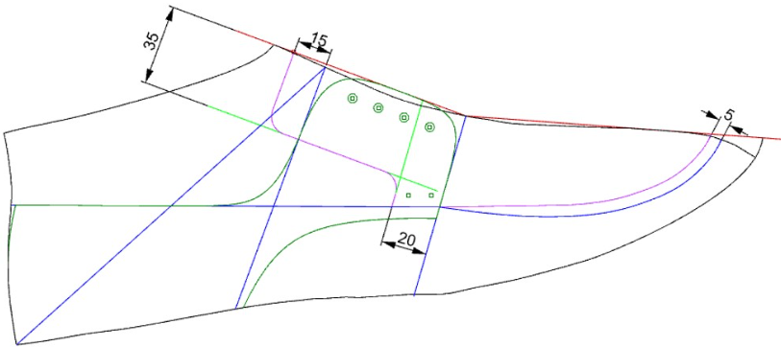

Construcción capellada
Para obtener la capellada, incremente 10 mm sobre la línea de chapeta ajustada y la línea de boca de talón. Luego, ajuste la intersección de ambas líneas para garantizar una correcta unión en el diseño.
- Aumento de 17 mm para montaje
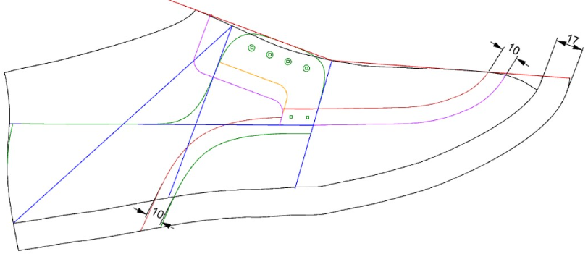

Despiece de moldes para el modelo tipo Derby con chapeta
El despiece de los moldes en este modelo sigue los principios aplicados en versiones anteriores, pero incorpora adaptaciones puntuales según el diseño.
Se elabora siguiendo el mismo procedimiento que en los modelos anteriores, con la diferencia de que se modifica el despiece en la zona de la cabeza de la cordonera, adaptándolo según el diseño específico. Realice los aumentos de dobla y unión en el talón.
- Molde de cordonera
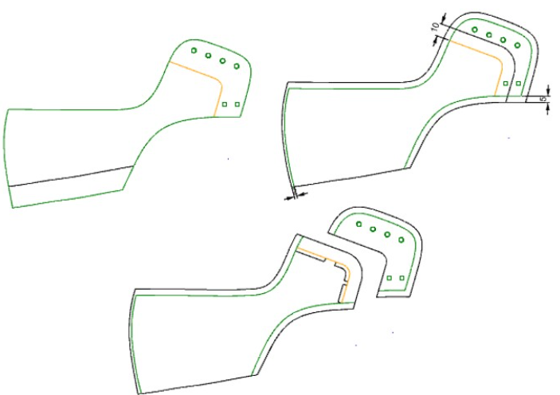

Capellada
Para el desarrollo del molde de la capellada, se utiliza como referencia el eje central de la misma, sobre el cual se dobla la cartulina para realizar simetría.
- Molde de capellada
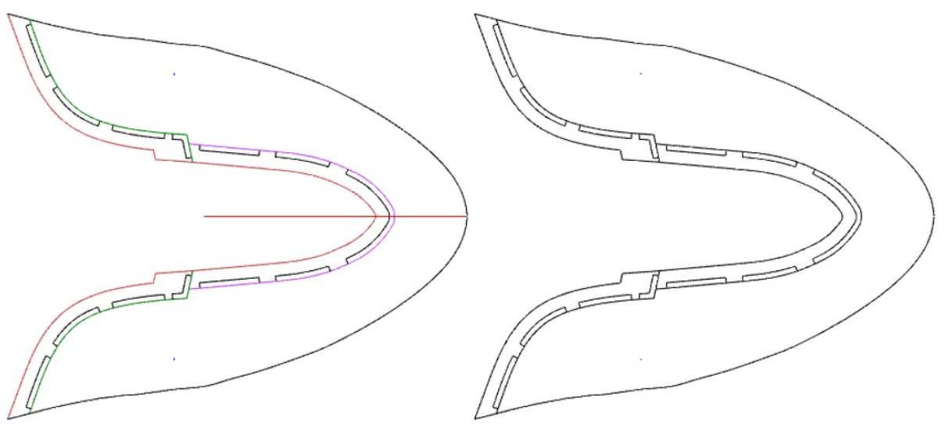

Chapeta
Dibuje la chapeta sobre una cartulina exactamente como aparece en el molde patrón.
- Molde base de chapeta trazado sobre cartulina
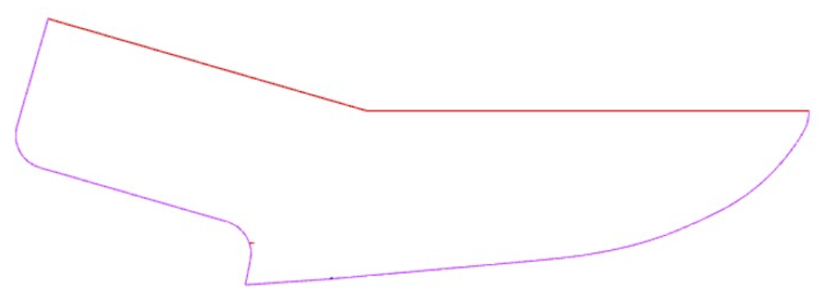

Cuando el molde se encuentra en dos ejes, es necesario realizar un giro para completar su trazado. Para ello:
- Ubique el eje de capellada de la chapeta sobre el eje de simetría de la cartulina.
- Trace la parte que va desde la punta hasta la línea perpendicular trazada desde el punto de calzada.
- A continuación, utilizando el punto de calzada como eje de rotación, gire la pieza gradualmente.
- Continúe dibujando, de forma perpendicular, la parte superior de la chapeta hasta que el eje del empeine coincida con el eje de simetría.
- Inicio del giro del molde de chapeta desde el punto de calzada
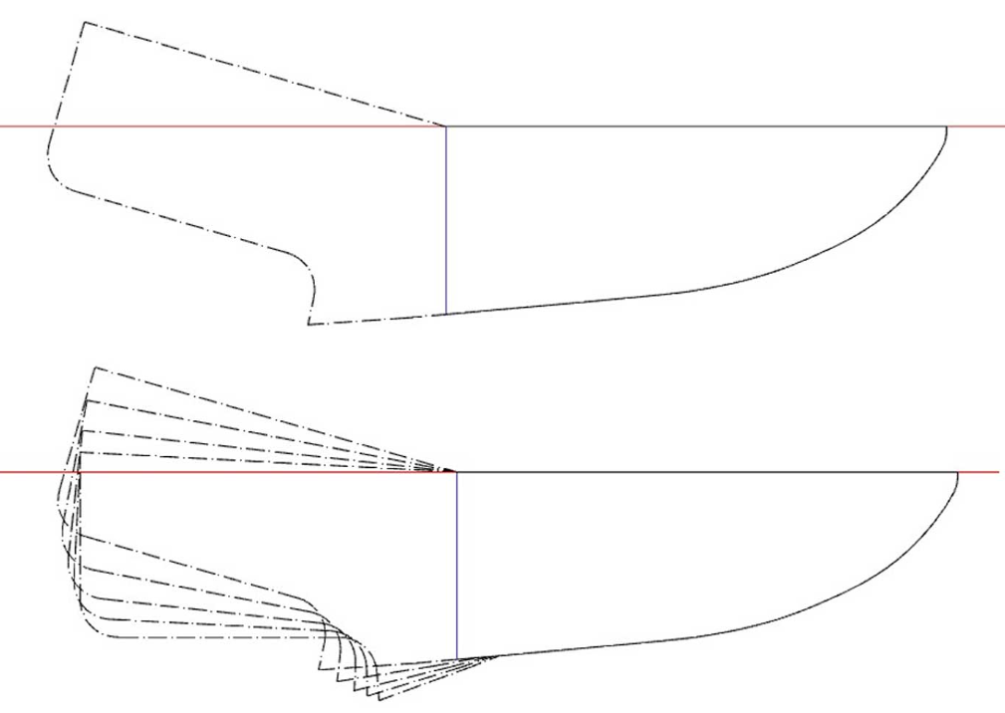
Por último, suavice las curvas de la parte superior de la chapeta para lograr una transición armónica en el diseño. Luego, realice la simetría correspondiente para completar el molde. Si la chapeta va doblada, añada un aumento de 5 mm.
- Desarrollo del giro y trazado perpendicular de la chapeta
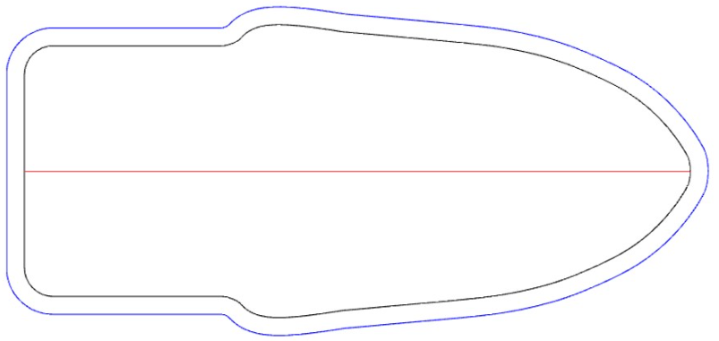

Moldes forro para el modelo tipo Derby con chapeta
Los moldes de forro se construyen de la misma forma que en el modelo Derby con puntera. Estas son las principales variaciones del modelo Derby, a partir de las cuales se pueden crear múltiples diseños con diferencias en las cordoneras, talones y detalles adicionales, como adornos, costuras o perforaciones, entre otros.

Elaboración maqueta de comprobación
La maqueta es una representación tridimensional del diseño del calzado, elaborada a partir de los moldes iniciales. Se emplea como herramienta de verificación durante el desarrollo del patrón, permitiendo al patronista analizar de manera práctica cómo se ajustan y se comportan las piezas del diseño sobre la horma.

Funciones principales de la maqueta
La maqueta cumple varias funciones esenciales dentro del proceso de patronaje:
- Verificar el ajuste. Permite comprobar si las piezas del molde encajan correctamente sobre la horma, identificando tensiones, pliegues o sobrantes.
- Evaluar el diseño. Ayuda a revisar la distribución estética de las piezas (capellada, cordonera, talón, puntera, entre otras) y confirmar que respeten las proporciones y líneas proyectadas.
- Corregir inconsistencias. Facilita la detección de errores o desajustes en el trazado del molde, permitiendo hacer correcciones antes de cortar en materiales definitivos.
- Optimizar tiempos y materiales. Al identificar errores tempranamente, se reduce el desperdicio de material y se evitan retrabajos durante la producción.

Materiales comunes para la elaboración de maquetas
Los materiales más utilizados para construir maquetas de comprobación son:
- Papel kraft o cartulina. Fáciles de manipular y económicos, ideales para pruebas preliminares.
- Telford. Plástico delgado y flexible que ofrece mayor precisión en el ajuste y permite una revisión detallada del diseño.
- Cambrelle. Tejido no tejido que simula mejor el comportamiento de materiales reales como la lona o el forro.
- Cuero (retales). Utilizado en maquetas más avanzadas cuando se requiere una verificación más cercana al calce y acabado reales.

Importancia de la maqueta
El uso de maquetas es una práctica clave en el diseño de calzado, ya que permite detectar oportunamente fallas estructurales o estéticas. Gracias a este paso, se garantiza que el producto final no solo cumpla con las condiciones de funcionalidad y comodidad, sino que también conserve una composición visual equilibrada.

Síntesis
A continuación, se presenta una síntesis de la temática estudiada en el componente formativo:
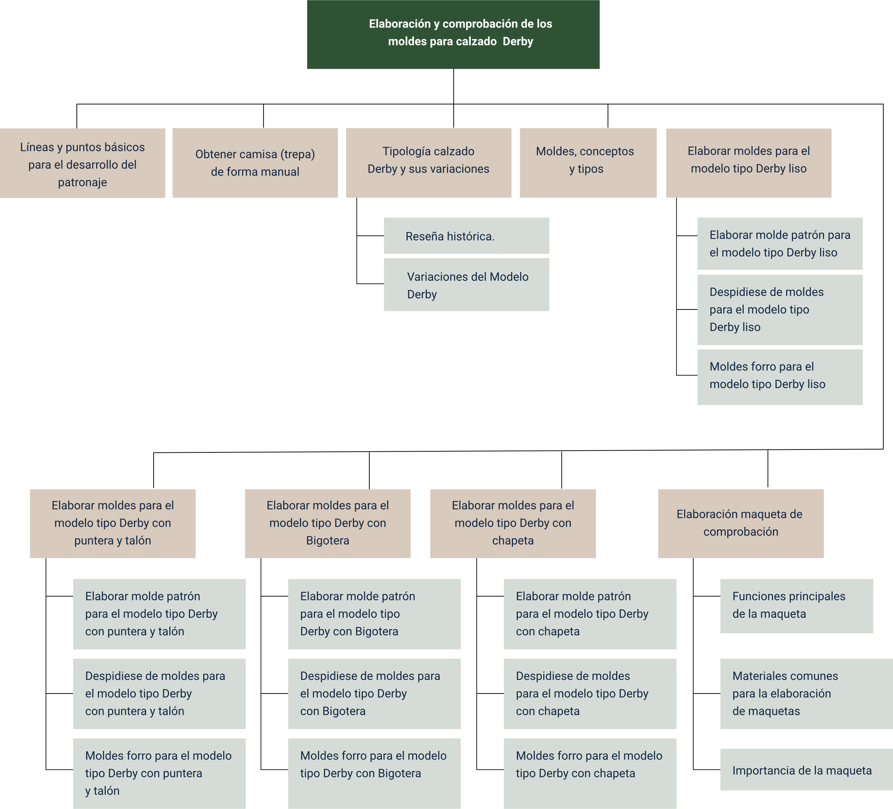

Material complementario
Tema | Referencia | Tipo de material | Enlace del recurso
Modelaje de calzado tipo Derby con puntera | Juan Carlos Tellez Vera (2011). 12b. Modelaje de calzado Capelladas tipo Derby punteras - con Rhinoceros 4.0 – JUCATEVE. [Vídeo]. | Video | https://www.youtube.com/watch?v=0XtRZYTddcg&t=963s
Modelaje de calzado tipo Derby con chapeta | Juan Carlos Tellez Vera (2011). 12a. Modelaje de calzado Capelladas tipo Derby chapeta - con Rhinoceros 4.0 - JUCATEVE [Vídeo]. | Video | https://www.youtube.com/watch?v=OfO9ZdmrOCM&t=2988s

Glosario
Cuero: material natural obtenido de la piel de animales, principalmente vacuno, que se somete a un proceso de curtido para hacerlo resistente y flexible. Se utiliza en la fabricación de calzado por su durabilidad, confort y capacidad de adaptarse a la forma del pie.
Horma: molde con la forma del pie que se usa en la fabricación de calzado para darle estructura y garantizar un ajuste adecuado. Puede estar hecha de madera, plástico o metal y varía según el tipo de calzado y su finalidad.
Patronaje: es el proceso de diseño y creación de patrones que sirven como base para cortar las piezas de un calzado. A través del patronaje, se definen las formas y dimensiones de los componentes que conformarán el zapato.
Sintético: material artificial fabricado a partir de polímeros como el PVC o el poliuretano, diseñado para imitar características del cuero o de otros materiales naturales. Se usa en calzado por su costo accesible, variedad de diseños y facilidad de mantenimiento.
Textil: material compuesto por fibras naturales (algodón, lino, lana) o sintéticas (poliéster, nailon) que se utiliza en la fabricación de calzado, especialmente en modelos deportivos y casuales, debido a su ligereza y transpirabilidad.

Referencias bibliográficas
- Arias Navarro, A., y Acevedo Ramírez, G. (1998). Patronaje, modelado y escalado de calzado.
- Bossan, M. J. (2007). El arte del zapato (S. Caballero, Trad.). Edimat Libros.
- García Macias, A. (1957). Arte y técnica del patronaje y modelaje del calzado. Editorial Dossat.
- Motawi, W. M., y Motawi, A. M. (2021). Patronaje de calzado y diseño de hormas. Wade Motawi.
- Vass, L., y Molnár, M. (1999). Zapatos de caballero hechos a mano. Konemann.
- Zambrano, L. C. (1990). Bloque modular 1: Preparación de avíos para calzado. Módulo instruccional 1: Estructura del pie - Proporciones y medidas. CEFAD, Regional Bogotá.

Créditos
Nombre | Cargo | Centro de Formación y Regional
Milady Tatiana Villamil Castellanos | Responsable del ecosistema | Dirección General
Olga Constanza Bermúdez Jaimes | Responsable de línea de producción | Dirección General
Elkin Darío Fontecha Pardo | Experto temático | Centro Agroempresarial y Desarrollo Pecuario - Regional Huila
Paola Alexandra Moya | Evaluadora instruccional | Centro Agroempresarial y Desarrollo Pecuario - Regional Huila
Carlos Julian Ramirez Benitez | Diseñador de contenidos digitales | Centro Agroempresarial y Desarrollo Pecuario - Regional Huila
Robinson Javier Ordoñez Barreiro | Desarrollador full stack | Centro Agroempresarial y Desarrollo Pecuario - Regional Huila
Alejandro Delgado Acosta | Intérprete lenguaje de señas | Centro Agroempresarial y Desarrollo Pecuario - Regional Huila
Cristhian Giovanni Gordillo Segura | Intérprete lenguaje de señas | Centro Agroempresarial y Desarrollo Pecuario - Regional Huila
Daniela Muñoz Bedoya | Animador y productor audiovisual | Centro Agroempresarial y Desarrollo Pecuario - Regional Huila
Andrés Felipe Guevara Ariza | Locución | Centro Agroempresarial y Desarrollo Pecuario - Regional Huila
Aixa Natalia Sendoya Fernández | Validador de recursos educativos digitales | Centro Agroempresarial y Desarrollo Pecuario - Regional Huila
Jaime Hernán Tejada Llano | Validador de recursos educativos digitales | Centro Agroempresarial y Desarrollo Pecuario - Regional Huila
Raúl Mosquera Serrano | Evaluador para contenidos inclusivos y accesibles | Centro Agroempresarial y Desarrollo Pecuario - Regional Huila
Daniel Ricardo Mutis Gómez | Evaluador para contenidos inclusivos y accesibles | Centro Agroempresarial y Desarrollo Pecuario - Regional Huila

